КИРОВСКАЯ ОБЛАСТЬ
Муниципальное образование
Кстининское сельское поселение
Кирово-Чепецкого района

Генеральный план

Пояснительная записка
(внесение изменений, ред. июль 2015 г.)
Часть 1. Материалы по обоснованию
Часть 2. Положение о территориальном планировании
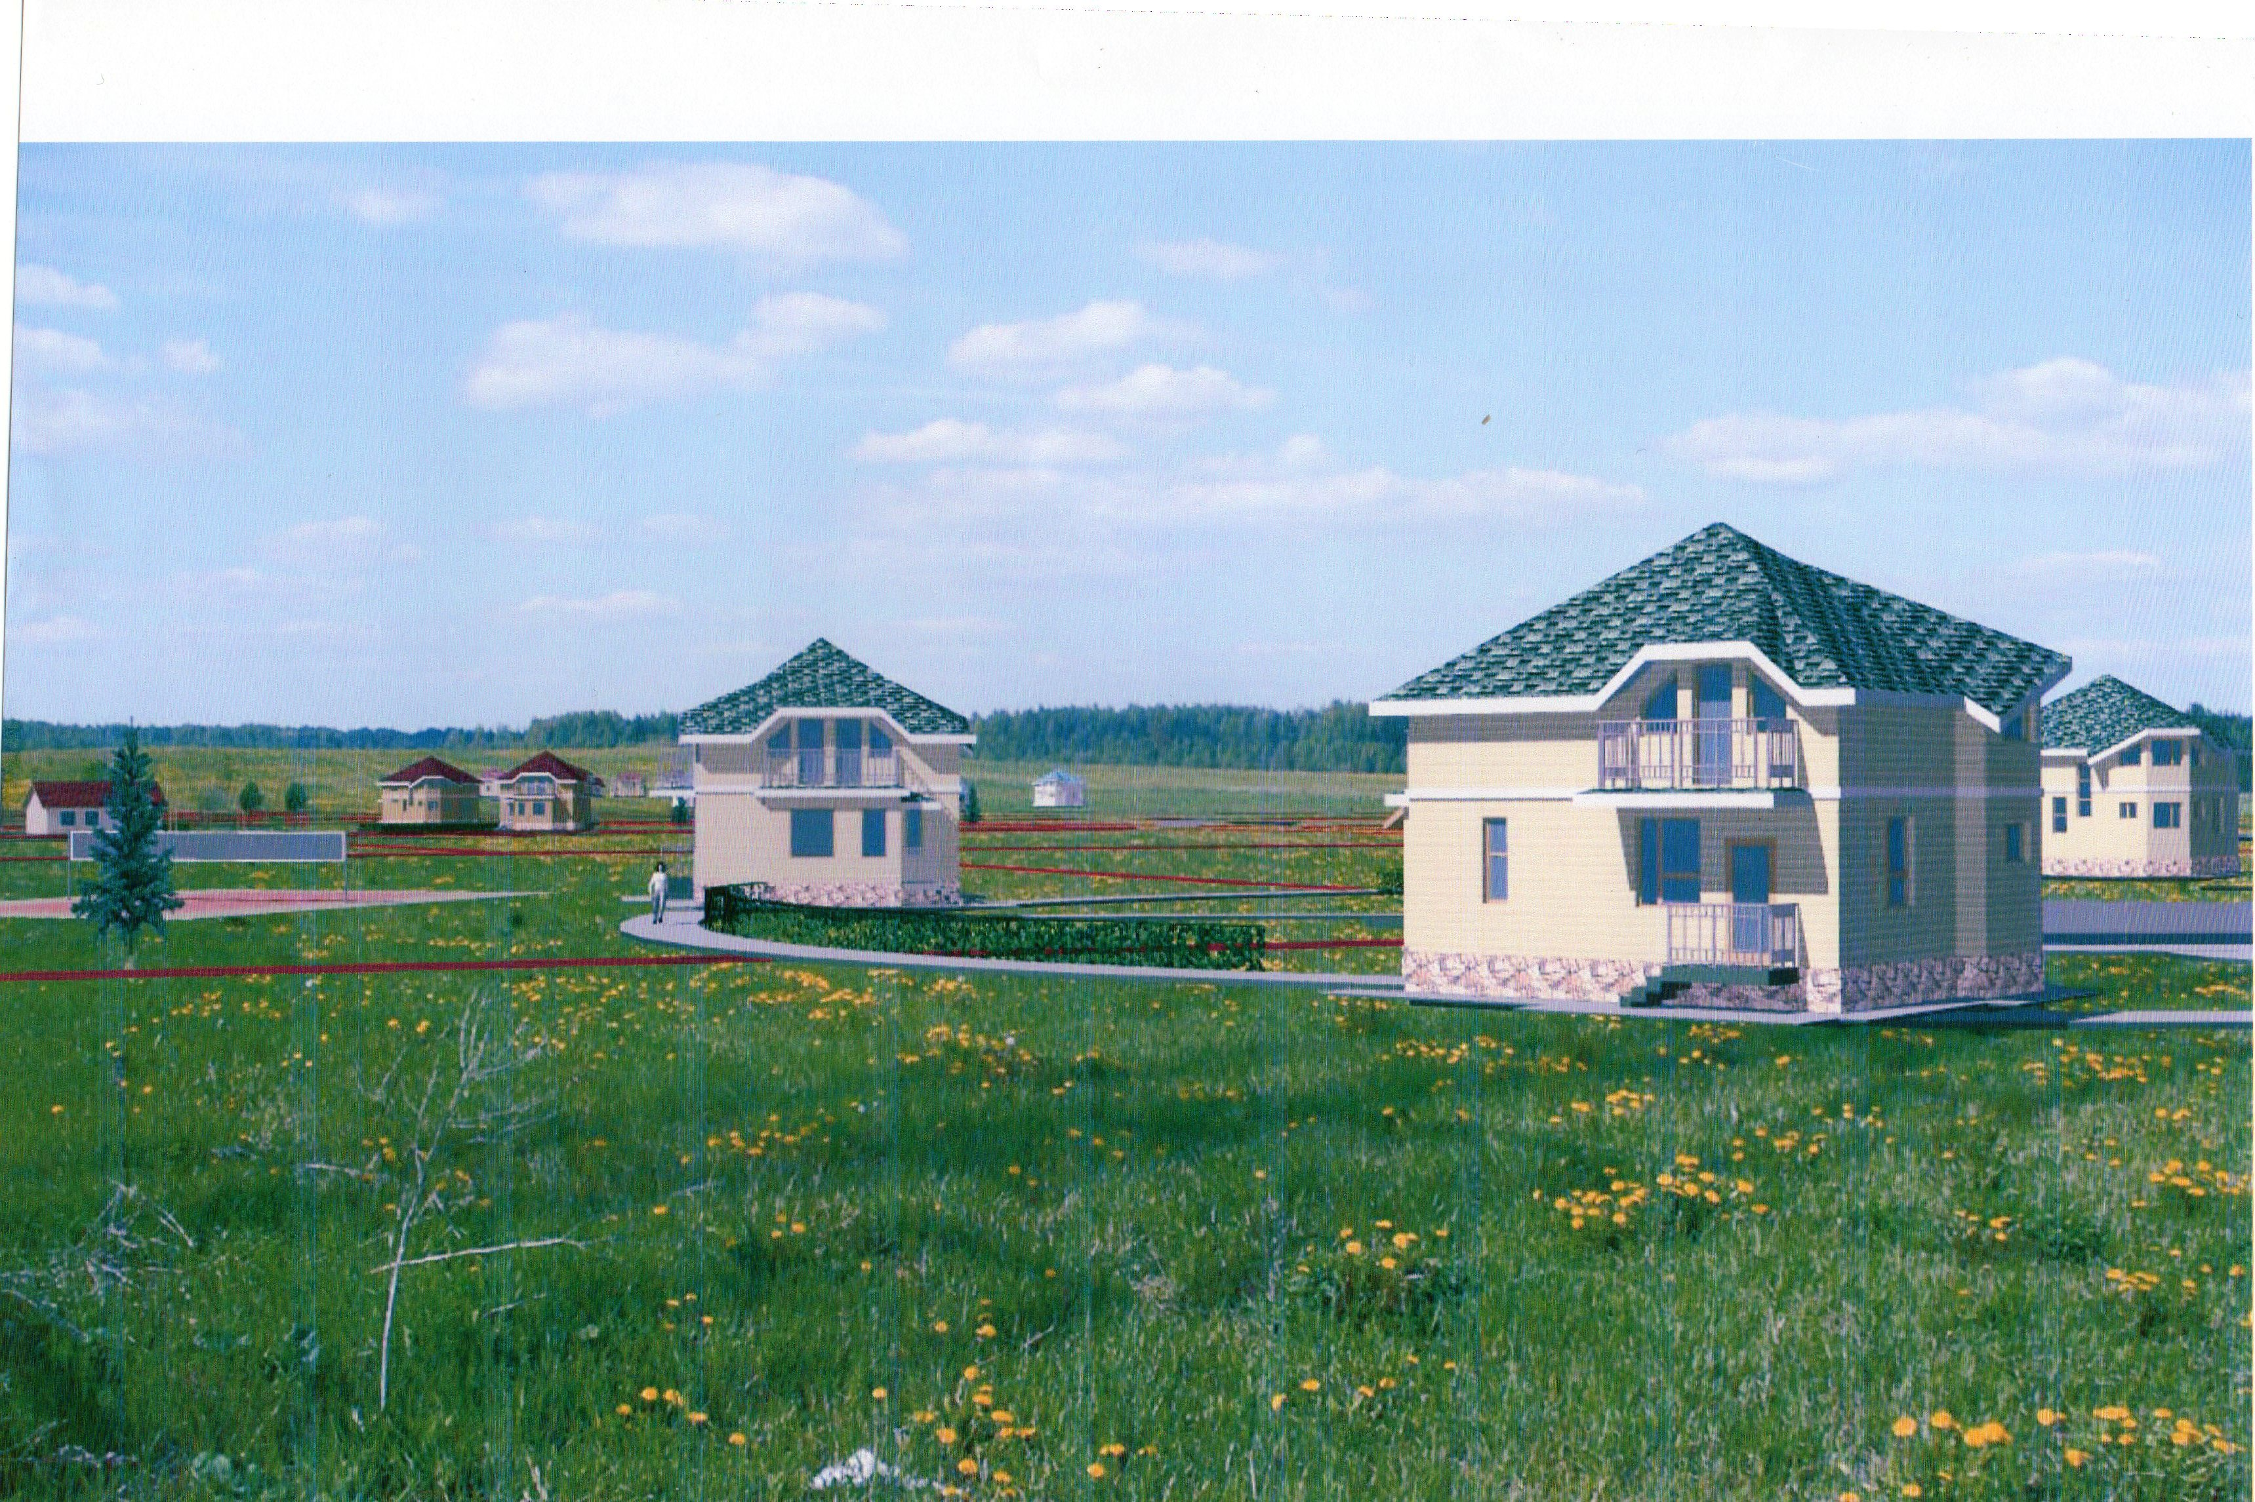
Киров 2015

Оглавление
Внесение изменений в генеральный план Кстининского сельского поселения Кирово-Чепецкого района Кировской области 3
1. Обзор изменений границ населённых пунктов с учётом включения земельных участков в границы населенных пунктов в 2015 году. 3
2. Внесение изменений в генеральный план Кстининского сельского поселения Кирово-Чепецкого района Кировской области. 4

Внесение изменений в генеральный план Кстининского сельского поселения Кирово-Чепецкого района Кировской области

Обзор изменений границ населённых пунктов с учётом включения земельных участков в границы населенных пунктов в 2015 году.
Изменения границ населенных пунктов в целях перспективного развития территории Кстининского сельского поселения с учётом Градостроительного кодекса Российской Федерации от 29 декабря 2004 г. № 190-ФЗ, Земельного кодекса Российской Федерации от 25 октября 2001 г. № 136-ФЗ, иных нормативно-правовых актов Российской Федерации.
В соответствии с постановлениями № 28 от 06.05.2015г администрация Кстининского сельского поселения постановила внести изменения в генеральный план Кстининского сельского поселения путем включения в границы отдельных населённых пунктов земельных участков, указанных в данном постановлении, на территории Кстининского сельского поселения Кирово-Чепецкого района Кировской области.
В таблице №1 представлены категории земель на территории Кстининского сельского поселения с учётом настоящих изменений границ населённых пунктов.
Таблица №1
№  п/п | Название категории земель | 2010 | 2013 | 2015
1 | Земли с/х назначения, в т.ч. | 5,32 | 4,272 | 4,26
2 | Земли населённых пунктов | 1,18 | 1,873 | 1,885
3 | Земли промышленности, энергетики, транспорта, обороны и иного специального назначения | 0,49 | 0,49 | 0,49
4 | Земли особо охраняемых территорий | 0,04 | 0,04 | 0,04
5 | Земли лесного фонда | 5,74 | 5,74 | 5,74
6 | Земли водного фонда | 0,01 | 0,01 | 0,01
7 | Земли запаса | 0,51 | 0,5 | 0,51

Изменение границ населенных пунктов для реализации обоснованной жилищной политики и поддержания демографического потенциала Кстининского сельского поселения требует развития ряда населенных пунктов, которое возможно осуществить только за счет земель сельскохозяйственного назначения. Достигнуть повышения эффективности использования земель предусматривается путём их перевода в категорию земель населенных пунктов с дальнейшим использованием территорий под жилищное, общественно-деловое и производственное строительство.

В таблице №2 представлены земельные участки, включаемые в границы населенных пунктов Кстининского сельского поселения Кирово-Чепецкого района Кировской области в рамках настоящего изменения Генерального плана Кстининского сельского поселения:
Таблица №2
№ п/п | Населенный пункт | Площадь, га | Кадастровый номер земельного участка | Функциональное назначение зоны | Владелец земельного участка
1. | д. Сорвиха | 4,0081 | 43:12:340143:504 | Жилые зоны малоэтажного жилищного строительства: зона индивидуальной жилой застройки усадебного типа (Ж-1)  (1 очередь) | Сысолятин К.В.
2. | д. Бессолки | 4,4008 | 43:12:340143:840 |  | Булдаков А.Е.
3. | д. Бессолки | 3,7657 | 43:12:340143:841 |  | Вагнер А.В.

Земельные участки, представленные в данном разделе до внесения изменений в генеральный план Кстининского сельского поселения, относились к категории земель сельскохозяйственного назначения.
Кроме того, в рамках настоящих изменений произведены изменения в картографической части генерального плана путем отображения соответствующих изменившихся границ населенных пунктов и указания соответствующих функциональных зон.

Внесение изменений в генеральный план Кстининского сельского поселения Кирово-Чепецкого района Кировской области.
2.1. На основании вышеизложенного, читать таблицу 6.3.1 генерального плана Кстининского сельского поселения Кирово-Чепецкого района Кировской области следующим образом:
Таблица №6.3.1
№  п/п | Название категории земель | 2010 | 2013 | 2015
1 | Земли с/х назначения, в т.ч. | 5,32 | 4,272 | 4,26
2 | Земли населённых пунктов | 1,18 | 1,873 | 1,885
3 | Земли промышленности, энергетики, транспорта, обороны и иного специального назначения | 0,49 | 0,49 | 0,49
4 | Земли особо охраняемых территорий | 0,04 | 0,04 | 0,04
5 | Земли лесного фонда | 5,74 | 5,74 | 5,74
6 | Земли водного фонда | 0,01 | 0,01 | 0,01
7 | Земли запаса | 0,51 | 0,5 | 0,51

2.2. На основании вышеизложенного, дополнить раздел 6.3 генерального плана Кстининского сельского поселения Кирово-Чепецкого района Кировской области следующей информацией в виде абзацев и таблиц:
«В 2015 году включены в границы отдельных населенных пунктов Кстининского сельского поселения с присвоением соответствующих функциональных зон в рамках настоящего изменения Генерального плана, следующие земельные участки, представленные в таблице 6.3.4:
таблица 6.3.4
№ п/п | Населенный пункт | Площадь, га | Кадастровый номер земельного участка | Функциональное назначение зоны | Владелец земельного участка
 | д. Сорвиха | 4,0081 | 43:12:340143:504 | Жилые зоны малоэтажного жилищного строительства: зона индивидуальной жилой застройки усадебного типа (Ж-1)  (1 очередь) | Сысолятин К.В.
 | д. Бессолки | 4,4008 | 43:12:340143:840 |  | Булдаков А.Е.
 | д. Бессолки | 3,7657 | 43:12:340143:841 |  | Вагнер А.В.

2.3. На основании вышеизложенного, внесены изменения в графический материал:
- Карта границ населенных пунктов генерального плана Кстининского сельского поселения Кирово-Чепецкого района Кировской области;

2.4. Указанные изменения генерального плана подлежат утверждению решением Кстининской сельской Думы.

